「健都万博」実施にかかる企画・調整及び運営委託業務 仕様書

業務名称：「健都万博」実施にかかる企画・調整及び運営委託業務
委託期間：契約締結日から令和８（2026）年３月３１日

１ 業務の趣旨・目的
吹田市・摂津市にまたがる北大阪健康医療都市（健都）は、国立循環器病研究センターや健都イノベーションパーク（企業進出用地）などオープンイノベーションの拠点となる場を整備する一方、商業施設、公園など、市民が集う場所を整備し、「実証フィールド」として活用することで「健康・医療」をコンセプトとしたまちづくりを進めている。
健都は、国立の研究機関が立地する優位性と、住民と近接した産業拠点という特長がある。
また、大阪では2025年に「いのち輝く未来社会のデザイン」をテーマとする大阪・関西万博の開催を控えており、万博本番に向けては、健康・医療に関連する企業による革新的技術・サービス等の開発が進められている。
こうした中、健都では、万博開催を機としたイノベーションを活性化させることを目的に「健都万博（図①参照）」を開催することとしている。
「健都万博」は、万博に出展されるような健康・医療に関する革新的技術・サービス等を有する企業が、健都の特長である住民と共創することにより、企業の技術・製品等の社会実装をいち早く実現させる仕組みの構築をめざすものである。ひいては、「健都万博」を通じて、健都を「未来社会の実験場」として万博レガシー化し、健都の基本方針でもある「国際級の複合医療産業拠点」を実現していく。
ついては、「健都万博」の実施にかかる企画及び各種調整、並びに運営を委託することとし、以下のとおり、実施内容の提案を求めることとする。

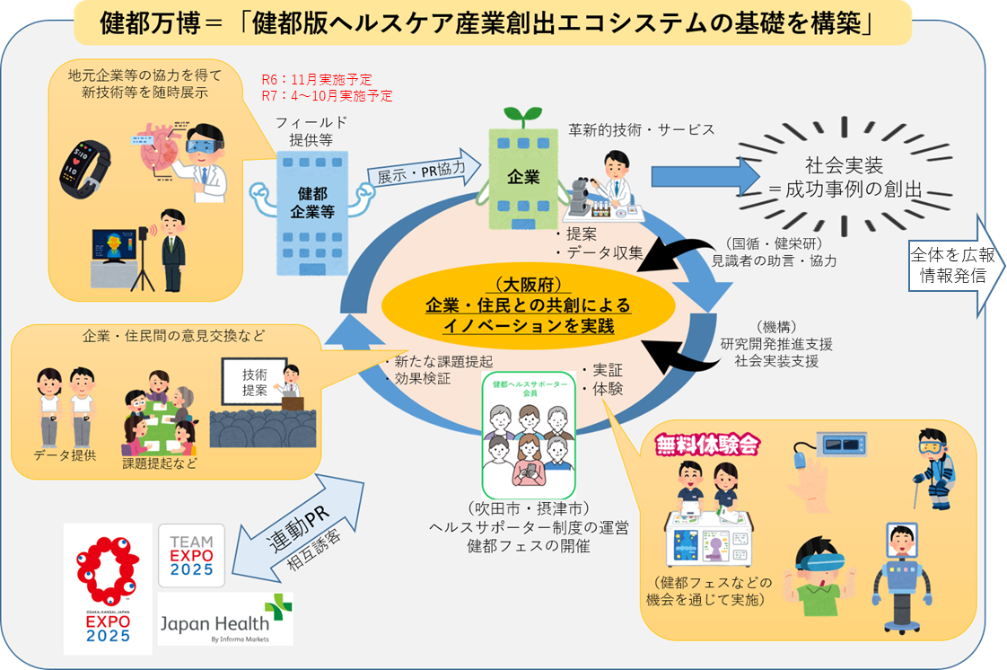
【図① 健都万博のイメージ】

２ 委託業務の内容と提案を求める事項
本業務は、次の（１）、（２）を実施することとし、その効果的な実施内容等について、提案を求めるものである。企画内容の実行段階において、吹田市や摂津市、健都や北大阪地域の各関連機関との連携を想定すること。
以下に示す内容については、健都万博の開催に必要な基本的事項を示したものである。実際の契約においては、本プロポーザルの実施により決定した提案者の提案内容等を踏まえ、調整した上で業務内容を確定する。
なお、提案にあたっては、令和７年に開催される大阪・関西万博と健都万博との相互誘客・回遊性を考慮した内容とすること。

- 令和6年度における先行イベントにかかる企画・調整及び運営
令和7年に開催する健都万博をより効果的に実施するため、令和６年度に先行イベントを実施する。その企画・実施内容について、提案すること。
【先行イベントとは】
・ ここでいう先行イベントとは、令和６年１１月に開催を予定する、地域住民等を対象とした、健康・医療関連の革新的技術・サービス等の展示・体験会のこと。
・ 例年１１月に健都において開催される健都フェス（主催：吹田市）と連動して実施する。2024年も１１月中のいずれかの日曜日に開催予定。
・ 開催場所は健都エリア内の各施設（屋外公園を含む）とする。

地域住民を対象とした先行イベントの開催期間は、健都フェスの開催期間に合わせること。ただし、この期間前後での開催のほか、地域住民以外（例えば企業や研究者など）を対象とした体験会・展示・セミナー等のイベントを別途開催することを妨げない。
【提案を求める事項】
・ 地域住民等を対象とした、健康・医療関連の革新的技術・サービス等の展示・体験会等（延べ5種以上）について、展示・体験を行う企業の選出方法、実施内容などを提案すること。
・ 健康・医療関連の革新的技術・サービス等について、企業と住民との共創によるイノベーションの実践に関することを題材に、地域住民を主役として、企業や健都内機関との連携につながるイベント（１回以上）を実施することとし、その実施内容、時期等を提案すること。
・ 各事業の実施に伴い、集客を得るための効果的な広報を実施することとし、その内容、スケジュールなどを提案すること。

※健康・医療関連の革新的技術・サービス等の展示場所を健都内に確保すること。（参考 図②）その際は、健都フェス期間内に延べ5種程度（種類のカウント方法については、事業実施時に大阪府と協議すること）の展示を実施すること。提案においては、対象者（企業や研究者向け、地域住民向けなど）、展示を予定する場所、箇所数、展示物の選択方法、展示方法、期間（健都フェス前後も展示を行う場合）などを示すこと。
※出展者は、受託事業者がライフサイエンス関連企業（スタートアップ企業やベンチャー企業を中心とするが、企業規模は問わない）、およびアカデミア等から候補者を選定し、府の了解を得て決定する。なお、府からも候補を提示することがある。

（２）令和7年度における『健都万博』にかかる企画・調整及び運営
令和６年度に実施した企画や調整及び先行イベントの内容を踏まえて、大阪・関西万博の開催期間に並行して、「健都万博」を開催する。
【提案を求める事項】
・ 健都万博の企画案（スケジュール、ターゲット、内容）
・ 各事業の実施に伴い、集客を得るための効果的な広報を実施することとし、その内容、スケジュールなどを提案すること。

※健都万博の開催期間は、大阪・関西万博の開催期間中（２０２５年４月１３日～１０月１３日）を基本とする。ただし、より効果的に健都万博を実施することを目的として、大阪・関西万博期間中の特定期間に集中的に実施すること、また開催期間中を超えて実施することを妨げない。これを踏まえたスケジュール案を提案すること。
※健康・医療関連の革新的技術・サービス等の展示場所を健都内に確保し（参考 図②）、健都万博期間内に延べ50種程度の展示を実施すること。提案においては、対象者（企業や研究者向け、地域住民向けなど）、展示を予定する場所、箇所数、展示物の選択方法、展示方法、期間などを示すこと。
※出展者は、受託事業者がライフサイエンス関連企業（スタートアップ企業やベンチャー企業を中心とするが、企業規模は問わない）、アカデミア等から候補者を選定し、府の了解を得て決定する。なお、府からも候補を提示することがある。
※地域住民等を対象とした健康・医療関連の革新的技術・サービス等の体験会を、健都万博期間内に３回以上実施すること。1回あたり3種程度とする。提案においては、体験会の実施予定場所、体験技術等の選択方法、実施方法、スケジュールなどを示すこと。
※展示や体験会等の実施を踏まえ、その対象技術・サービス等の社会実装の加速につながるイベントを健都万博期間内に３回以上実施すること。提案においては、そのイベントの内容、実施方法、スケジュールなどを示すこと。

【提案にあたっての留意事項】
※(1)(2)とも企画全体を通じて、大阪・関西万博との連携を想定した提案とすること。
（例：万博出展企業（リボーンチャレンジやパビリオン出展企業）と連携を図る など）
※(1)(2)とも企画全体を通じて、企業・健都関係者・住民のつながりを強化し、健都におけるイノベーション創出につながるようなものであること。
※(1)(2)で示す内容の他、本業務の趣旨・目的を踏まえ、より効果的な内容を提案することを妨げない。
※(1)(2)とも、出展者からの出展料は徴収しないものとする。ただし、出展者が各々展示する製品の製作費や出展者個々の装飾費等展示・体験にかかる費用は委託料には含まれない。
※各事業の実施にあたり、効果的に実施することなどを目的に、同期間に開催することを妨げない。
※提案にあたっては、提案者が有する強み等を合わせて説明すること。
※各事業の企画・実施においては、参加者の安全対策、取り扱う技術・製品等のセキュリティ等の措置を考慮すること。保証や保険等を必要する場合は、都度、関係者と協議のうえ対応すること。また、イベント保険等の加入も検討すること。
※展示場所の借上等の費用や、謝金等が発生する場合は、委託料に含むものとする。
※展示場所は府、施設所有者と調整のうえ確保を行うこと。
※展示場所については、健都万博終了後も継続して使用できる可能性があるスペースを検討すること。
※吹田市域・摂津市域では禁煙施策が実施されており、展示場所等の付近では禁煙に配慮すること。
※提案者は、健都の現状等を十分に理解し、健都および大阪・関西万博の集客に寄与するよう、健康・医療分野における高度で専門的な知見や、広域での企業や大学等とのネットワーク等を活用すること。
※吹田市・摂津市が実施する『健都ヘルスサポーター制度』の会員への周知等、既存の制度等の積極的な活用も検討すること。
※出展にかかる募集要項の作成及び応募の受付は受託事業者が行うこととするが、募集要項の作成に当たっては、府と協議の上内容を精査すること。
※受託事業者において協賛企業等を活用するなどし、必要な財源の確保や本事業規模を拡大させることを妨げない。ただし、見積は協賛金により拡大する事業内容に係る経費を控除したものとし、委託契約額の上限を超えないものとする。なお、協賛企業の獲得によって出展者に偏りが出ないように留意すること。

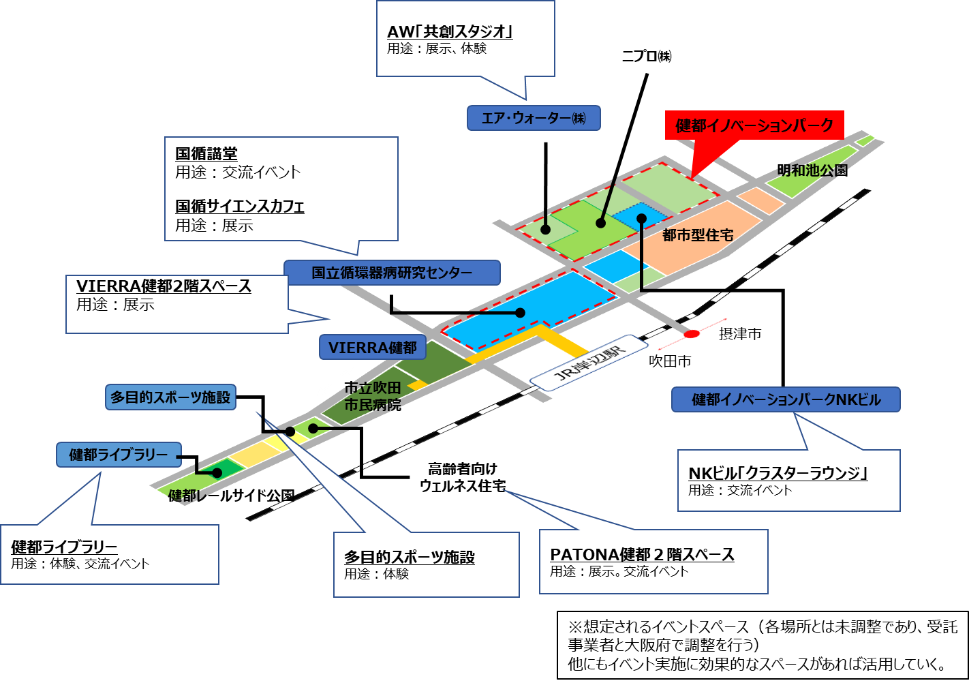
【図② 健都万博の想定開催スペース】

３ 事業実施に関する基本的事項等
業務を確実かつ効果的に実施できる適切な人員体制を確保し、イベント実施の際は来場者の円滑な移動等と安全確保に努めること。また、事業担当者への指導・助言、マネジメントを行う業務統括者を配置し、スケジュール管理を適切に行うとともに、コンプライアンスや個人情報保護、守秘義務の遵守に関する管理を的確に行うこと。
なお、本事業の遂行にあたって受託事業者が行った業務の内容、結果等に関する情報を蓄積し、大阪府と共有すること。
【提案を求める事項】
・ 具体的な事業実施体制
・ 具体的かつ無理なく実施できるスケジュール
・ 本事業を受託するにあたっての提案事業者の強み（関係機関･企業ネットワーク、類似のイベント実施実績、ライフサイエンス・ヘルスケアの専門知識や経験、能力等に精通したスタッフの有無等）

４ 委託金額の上限
26,704,000円（消費税及び地方消費税を含む）
※ただし、各年度における支払限度額の上限は、以下のとおりとする。
R6年度（ 9,853,000円）
R7年度（16,851,000円）
※金額の提案（見積書）においては、年度別の内訳を示すこと。

５ スケジュール
令和6(2024)年６月下旬頃～ 事業開始、先行イベント及び令和7年度のイベントの企画、
情報発信、各種調整など
※契約締結後、委託者と協議の上、業務開始
令和６(2024)年11月 健都において先行イベントの実施
令和７(2024)年３月末 令和６年度の報告書の提出
令和7(2025)年4月～10月 健都においてイベントを実施
令和８(2026)年３月末 令和7年度の報告書の提出

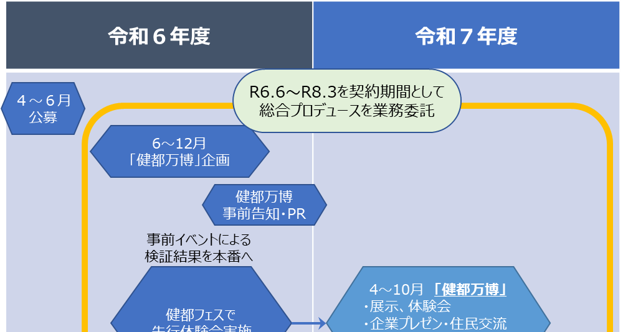

６ 委託事業の運営
受託事業者は、会計に関する諸記録を整備し、各会計年度終了後５年間保存するものとする。

７ 委託事業の報告
受託事業者は、契約締結後速やかに事業実施計画を提出するとともに、毎月、委託事業の実施状況を書面により、府に報告すること。なお、進捗状況が思わしくない場合、仕様書の業務内容が達成できるよう、府が事業実施計画の見直しを求めることに対応すること。
また事業期間終了後、直ちに業務及び収支内訳の内容がわかる書類を大阪府に提出すること。

８ 委託事業の一般原則等
（１）業務上知り得た個人情報を紛失し、又は業務に必要な範囲を超えて他に漏らすことのないよう、万全の注意を払うこと。また、他の機関等に事業で収集した個人情報を提供する際には、個人情報保護に係る法令等に準拠した手続きにより行うとともに、当該機関との間で個人情報に関する取り決めを交わすなど、適切な措置を講ずること。
（２）業務の遂行に当たっては、常に公正かつ中立的な姿勢を保つことを心がけること。
（３）本事業の実施により得られた成果、情報（個人情報を含む）等については大阪府に帰属するものとする。
（４）事業の再委託は原則禁止とし、必要が生じた場合は大阪府と協議するとともに、その決定に従う。
（５）その他事業の実施に際しては大阪府の指示に従うこと。

９ その他
（１）本事業を実施するにあたり、本仕様書に明示なき事項及び疑義が生じた時は、大阪府と受託事業者で協議の上、業務を遂行すること。
（２）応募内容については、補足説明等をお願いする場合がある。
（３）企画提案及び契約手続きにおいて用いる言語は日本語、通貨は日本円とする。
（４）業務の実施にあたっては、効果的に成果をあげるため、大阪府と十分協議を行いながら進めること。また、本事業に必要な関係者との調整を行うこと。
（５）あらかじめ大阪府と調整したスケジュールで業務を行うこと。
（６）納品が必要なものについて、納品日及び納品形式は別途協議し、納品場所は大阪府の指定する場所とする。
（７）報告書等は、紙媒体に加え、電子媒体（電子媒体：Word形式またはパワーポイント形式及びPDF形式、CD－ROM等２枚）も提出すること。
なお、報告書等の著作権（著作権法第27条及び第28条に定める権利を含む。）は、大阪府に譲渡するものとし、作成者は著作権人格権を行使しないこと。

